

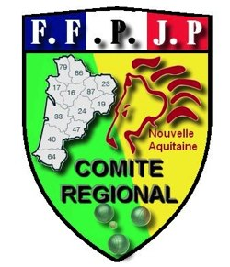
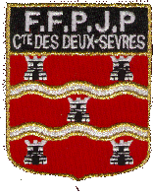
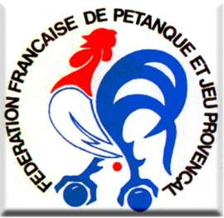




Pétanque Parthenaisienne

Vendredi 23 septembre 2022
Boulodrome de Bellevue
(Champ de Foire de Parthenay)

XVème Grand Prix
« 55 ans et plus »
à Pétanque de Parthenay

En Triplette - Poule F2
Panachage autorisé (1+1+1) - Limité à 192 équipes
Frais de participation + 1050 €
Engagement : 18 € par équipe
(Général : 9€ + Consolante : 6€ + 3€ pour gestion du boulodrome)
Les équipes doivent porter un haut de tenue identique dès le début de la compétition.
Jet du but 8h30

Concours réservé aux licenciés de la F.F.P.J.P. et des Fédérations affiliées à la F.I.P.J.P.

Les inscriptions sont prises uniquement par courrier, accompagnées d’un chèque de 18€ pour le Grand Prix « 55 ans et plus » libellé à l’ordre de la Pétanque Parthenaisienne à l’adresse suivante :

M. LABORDE Patrick
Pétanque Parthenaisienne
56, Route des Sapins de la Mare
79200 VIENNAY

Date limite d’inscription : Jeudi 22 septembre 2022 à 20 heures.
(dans la limite des places disponibles)

En cas de non-paiement lors de l’inscription, celle-ci sera considérée comme nulle.
(Confirmation de l’inscription Par adresse Email si votre adresse est fournie.)

Pour tous renseignements complémentaires :
 : 06.88.88.04.03 et/ou : : patrick.lab@orange.fr

